赤ちゃんの動きの体験会　　〜シェルハブ・メソッド〜

動きの学習会

シェルハブ・メソッドという子どもの発達支援の方法の体験会です。お母さんや保育所や幼稚園で働く保育士さんで「ちょっと気になる子どもさんの動きがあるけどどんなふうに支援したらいいのかわからない」とっている方にきっとお役に立つ体験となります。

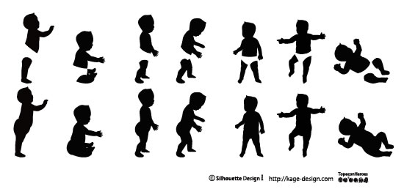

**シェルハブ・メソッドとは‥‥**

主に運動発達を後押しするための手法です。動きがぎこちない、よく転ぶ、手先がうまく使えない、勉強への取り組みが難しい…このようなお子さんは、ほとんどの場合、運動発達のステップを十分に経験しないままに大きくなっています。このような場合でも発達の過程をやり直すことによって様々な状態が変わっていきます。動かしやすい身体づくりや発達を促す環境調整を行い、子どもの発達を見守り後押しします。

9月11日（日） 13:00〜14:30

**会場：　みやま市高田総合保健福祉センター( みやま市高田町今福314-1 )**

**受講料：　2,500円**

**定員：　各　５　名　＊定員になり次第　締め切らせて頂きます**

**講師：　松村美幸（シェルハブ・メソッド国際公認指導者・キネステティクス®︎マスタートレーナー）**

**対象：　子どもの動きや発達に興味のある方、どなたでも**

**主催：　福岡ひとにやさしい介助を考える会**

**しめきり：令和4年8月31日（水）までにお願いします　＊定員になり次第　締め切らせて頂きます**

締め切り　各コース開催1週間前

**＊コロナ感染対策実施の上開催いたします。マスクの着用をお願いします**

**＊体験型の研修ですので動きやすい服装でお越しください**

**＊地域の感染拡大状況により、延期・変更することがあります**

**お申し込み・お問い合わせ**

**福岡ひとにやさしい介助を考える会　：海尾（理学療法士）**

**メール：　fukuokakaijyo@yahoo.co.jp**

**姿勢ケア研究会：三栗野（サンステップ）**

**連絡先：大牟田店　0944-54-3350　携帯090-7534-9619**

**メールnmikurino@sun-step.co.jp**

